25.04.2023.
E-pasta nosaukums
Par senioru vakcināciju pret Covid-19

E-pasta teksts
Slimību profilakses un kontroles centrs (turpmāk – Centrs) informē, ka, saskaņā ar Eiropas Slimību profilakses un kontroles centra (turpmāk – ECDC) 2023. gada 5. aprīlī izplatīto informāciju, Covid-19 infekcija turpina radīt augstu inficēšanās un smagas klīniskas gaitas risku neaizsargātām iedzīvotāju grupām, it īpaši vecāka gadagājuma cilvēkiem un cilvēkiem ar hroniskām slimībām. Eiropas Savienības un Eiropas Ekonomikas zonas (turpmāk – ES/EEZ) valstu epidemioloģiskās uzraudzības dati liecina par lielāku hospitalizācijas, intensīvās terapijas nodaļu noslogojumu, ilgāku uzturēšanās laiku stacionāros un nāves gadījumu pieaugumu personām vecumā no 65 līdz 79 gadiem un virs 80 gadiem. ECDC dati liecina, ka Covid-19 infekcijas pacēlumi tiek novēroti ar 2 – 3 mēnešu periodiskumu un katrā jaunā saslimstības vilnī strauji pieaug hospitalizēto vecāka gadagājuma cilvēku skaits, kuru hospitalizācijas pamatdiagnoze ir ne tikai Covid-19 infekcija, bet arī dažādu hronisku slimību paasinājums. Kopumā var secināt, ka 2022./2023. gada gripas epidēmiskajā sezonā Covid-19 infekcijas ietekme uz sabiedrības veselību joprojām bijusi daudz nozīmīgāka, nekā sezonālās gripas ietekme. Arī Centra epidemioloģiskās uzraudzības dati liecina, ka visaugstākā Covid-19 saslimstība tiek novērota personām vecuma grupā “80 gadi un vairāk” (1. attēls), kā arī Covid-19 pacientu skaita pieaugums slimnīcās (2. attēls) pārsvarā ir saistīts ar minētās vecuma grupas personu stacionēšanu ar Covid-19 infekciju.

- attēls. Covid-19 gadījumu skaits uz 100 000 iedzīvotāju pa vecuma grupām (2023.gada 1.nedēļa – 16. nedēļa) | 2. attēls. 7 dienu kumulatīvais Covid-19 gadījumu skaits un pacientu skaits stacionāros (pa dienām)
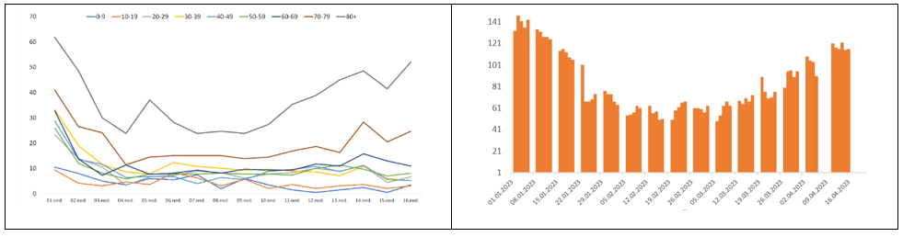

Par periodu no 2022. gada septembra līdz 2023. gada februārim katrs trešais pacients (33,5%), kas tika stacionēts ar pamatdiagnozi Covid-19 bija vecumā virs 80 gadiem. Turklāt, 61,6% no visiem mirušiem pacientiem ar nāves pamatcēloni Covid-19 bija vecumā virs 80 gadiem.
Kārtējā riska grupu vakcinācijas kampaņa ES/EEZ valstīs tiek plānota 2023. gada rudenī, kombinējot vakcināciju pret Covid-19 infekciju ar vakcināciju pret sezonālo gripu. Tomēr, ņemot vērā, ka Covid-19 infekcija joprojām apdraud vecāka gadagājuma cilvēkus un cilvēkus ar hroniskām slimībām (piem. cilvēkus ar imūndeficītu), kā arī ņemto vērā kritiski zemo balstvakcinācijas aptveri minēto riskam pakļauto cilvēku vidū, arī patlaban atsevišķos gadījumos būtu apsverama riska grupu piederošo personu, sevišķi pacientu vecumā 80 gadi un vairāk, kā arī cilvēku ar nopietnu imūndeficītu, vakcinācija pret Covid-19 infekciju.
Norādām, ka katrs gadījums ir jāvērtē individuāli, ņemot vērā inficēšanās riskus un intervālu no iepriekš veiktās vakcinācijas saskaņā ar šādām rekomendācijām:
- 75 gadi un vairāk – ne ātrāk kā 6 mēneši;
- visa sabiedrība un tai skaitā 60-74 gadi – ne ātrāk kā 12 mēneši;
- seniori ar vairākām hroniskām slimībām vai izteikti lieku ķermeņa masu – ne ātrāk kā 6 mēneši.
Patlaban organizējot īpašam riskam pakļauto cilvēku vakcināciju, ir jāņem vērā, ka rudenī vakcinācija pret Covid-19 infekciju minētām personām varētu būt vēl aktuālāka, ievērojot sezonālo infekcijas izplatības risku. Līdz ar to ir jāņem vērā nepieciešamība nodrošināt 6 mēnešu intervālu līdz rudens vakcinācijai.
Centrs aicina izplatīt šo informāciju ieinteresēto veselības aprūpes speciālistu un sadarbības partneru, t.sk. sociālās aprūpes iestāžu vidū.

Pielikumā: Papildu informācija par vakcinācijas pret Covid-19 efektivitāti un ECDC apsvērumiem par vakcināciju pret Covid-19 infekciju.

